Что такое скрытое левшество?
Таким термином характеризуются дети, пишущие правой рукой, но ведущим полушарием у них остается правое, как у тех детей, которые пишут левой рукой. Именно скрытые левши, чаще всего, и испытывают трудности в обучении в школе.

Правша или левша?
Существует множество способов определить ведущую руку ребенка. Например, можно попросить малыша отвинтить крышку на бутылке, стереть что-то ластиком, протянуть ему ложку или какой-то предмет и попросить его взять его, воспользоваться ножницами, переложить что-то из одной коробки в другую. Специалисты советуют давать малышам непривычные и неожиданные для них задания, которым их не обучали, чтобы увидеть более естественную реакцию со стороны детей. Т.е., предполагается, что в неподготовленной ситуации ребенок будет выполнять задание так, как удобно именно ему.
Та рука, которой малыш будет выполнять такие задание и является у него ведущей.
Деткам-левшам, скрытым левшам и тем, кто владеет одинаково правой и левой руками требуется особое внимание в процессе подготовки и обучения письму.
Следует помнить, что упражнения с дошкольниками необходимо выполнять, используя простой карандаш там, где он требуется.

Упражнения для рук при подготовке руки к письму

Что помогает подготовке руки к письму?
Предлагаем вам ознакомиться со списком самых эффективных занятий в деле подготовки руки вашего малыша к письму:
- игры с мозаикой;
- конструкторы (особенно те, где можно завинчивать различные шурупы и гайки);
- работа с бумагой, проволокой (бусы, поделки, гирлянды, оригами и пр.);
- плетение браслетов, шнурков, бисероплетение и пр.;
- вязальные работы крючком и спицами;
- вышивка;
- шитье и пришивание (пуговиц, например);
- вырезание ножницами;
- использование раскрасок, рисование (в том числе, мелом);
- ручной труд: выжигание, выпиливание, лепка, аппликация.

Упражнение «Новая волна»
Ручки малыша лежат на твердой поверхности, как в упражнении 1. Только теперь нужно поднимать пальчики друг за дружкой на разных руках в одно и то же время. Начинать следует с мизинчиков.
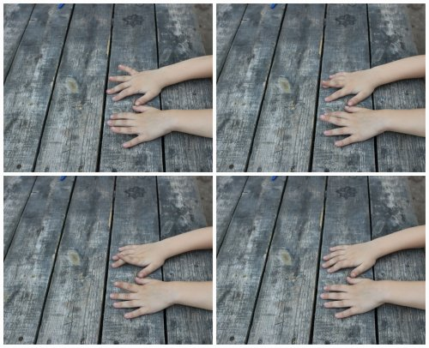

Упражнение «Скрепочка»
Малышу следует напрячь средний и указательный пальчики и зажать между ними карандаш так, чтобы он не выскользнул. Затем нужно опускать и поднимать пальцы, стараясь, чтобы карандаш не выскользнул.
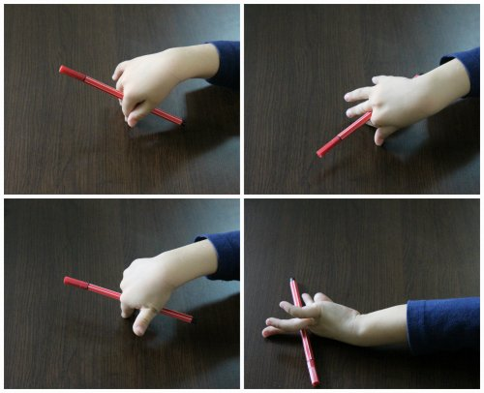

Упражнение «Волшебные палочки»
Счетные палочки, карандаши, трубочки, ручки в количестве 10 или 15 штук выкладываем на твердую поверхность. От малыша требуется ловкость для того, чтобы собрать все палочки по очереди, используя только одну руку, а потом снова их выложить по очереди на рабочую поверхность. Важно собирать и выкладывать палочки именно по одной. И нельзя помогать себе другой рукой.

Упражнение «Ловкие шаги»
Снова напрячь средний и указательный пальчики и зажать между ними карандаш так, чтобы он не выскользнул (как в упражнении 3). Лучше держать письменный прибор на уровне вторых фаланг пальцев. Теперь с этим карандашом, так, чтобы тот не упал, делаем пальчиками очень маленькие перемещения (шажки) по рабочей поверхности стола. Нужно «пройти всю доступную поверхность в пределах территории, куда дотягивается рука малыша.

Упражнение «Мельница»
Снова напрячь указательный и средний пальчики и зажать между ними карандаш, но только самый его кончик. От малыша требуется так повернуть руку, чтобы можно было захватить второй рукой другой, свободный, кончик карандаша. Карандаш как бы совершает вращение. При этом направление письменного прибора следует соблюдать от груди. Необходимо добиться, чтобы малыш совершал не менее 7 оборотов. Но, чем больше, тем лучше.

Упражнение «Шарик»
Малышу нужно использовать свое воображение и представить, что у него в ладошках мячик небольших размеров. Теперь этот воображаемый мячик нужно перекатывать из стороны в сторону.
Очень часто при научении письму у детей возникает так называемый «писчий спазм». Это когда в процессе письма их пальчики начинают неметь и появляются болезненные состояния, что отбивает желание у будущего первоклассника вообще учиться писать. Это явление можно предупредить при помощи простого упражнения.

Упражнение «Дружба»

В положении сидя малышу следует поставить ручки на уровень глаз, соединив ладони друг с другом. Потом одну ладонь необходимо сдвинуть немного вниз, а пальцы другой руки согнуть и как бы обнять пальцы сдвинутой вниз ладошки. Перед выполнением таких ручных «объятий» вдыхаем носом, и выдыхаем непосредственно в процессе выполнения упражнения. Делать упражнение нужно двумя руками по очереди, раз 10 – 15.
Также считаем необходимым упомянуть, что, прежде чем обучать своего малыша, необходимо определить его ведущую руку. Сейчас левшество или скрытое левшество встречается гораздо чаще, чем это было ранее. Важно это потому, что у левшей совершенно по-другому происходит распределение функций между полушариями головного мозга.

